Software Entwicklungsplan
Projekt: Planify

Autoren: Phil Potratz, Lasse Schillinger, Julian Blönnigen

Prüfer: Phil Potratz

Datum: 14.11.2025

(Versionsverlauf im Google Docs Dokument enthalten)

Vorgehensmodell
Agil (Scrum)

Rollen
- Product-Owner: Phil
Verantwortlich für die inhaltliche Vision des Projekts. Priorisiert die Anforderungen im Product Backlog, formuliert User Stories und sorgt dafür, dass das Produkt den Bedürfnissen der Zielgruppe entspricht. Er nimmt fertige Features ab, stellt sicher, dass die Projektziele erreicht werden, und hält den Kontakt zu Stakeholdern.

- Scrum-Master: Lasse
Sorgt dafür, dass das Team effektiv nach Scrum arbeitet. Lasse moderiert Meetings, räumt organisatorische Hindernisse aus dem Weg und achtet darauf, dass die Sprintziele realistisch bleiben. Außerdem schützt er das Team vor Chaos und Stress.

- Protokollant: Marius
Dokumentiert alle relevanten Ereignisse während der Meetings und Sprints. Marius schreibt Protokolle, hält Entscheidungen, Änderungen und Fortschritte fest. Er sorgt für nachvollziehbare Kommunikation und liefert die Basis für die Projektdokumentation am Ende.

- Prüfer: Phil
Überprüft, ob die umgesetzten Features den fachlichen und technischen Anforderungen entsprechen. Er testet aus Sicht des Product Owners, achtet auf Vollständigkeit, Benutzerfreundlichkeit und Qualität. Im Zweifel entscheidet er, ob etwas fertig ist oder nicht.

- Tester: Nils
Führt systematische Tests durch, erstellt Testpläne, schreibt Unit- und Integrationstests und dokumentiert Fehler. Er sorgt für Stabilität und Zuverlässigkeit.

- Entwicklungsteam: Lasse, Julian, Marius, Nils, Phil
Das komplette Team ist verantwortlich für die Entwicklung des Projekts, wobei in Frontend, Backend und Datenbank aufgeteilt wurde.

Verantwortlichkeiten und Aufgaben (Entwicklungsteam)
- Backend: Julian, Phil
Phil ist verantwortlich für die Schnittstelle zwischen Datenbank und Server, während Julian für die Views verantwortlich ist.
- Frontend: Marius, Nils
- Datenbank: Lasse

Meilensteine (Scrum-Sprints)
Scrum-Events pro Sprint:
- Weekly Standup (10–15 min)
- Sprint Planning → Tasks aus Product Backlog auswählen
- Zwischenmeeting → Funktionalität präsentieren, Feedback vom PO
- Sprint Review → Prozess reflektieren, Verbesserungen planen
- Jeder Sprint dauert zwei Wochen (insgesamt 18 Wochen) + 6 Wochen Puffer
Meilensteine:
- Fertiges Projektframework (1 Sprint)
- Prototyp für funktionierendes Frontend/Backend (3 Sprints)
- Alle geplanten Features implementiert (6 Sprints)
- Präsentation und Abgabe (9 Sprints)

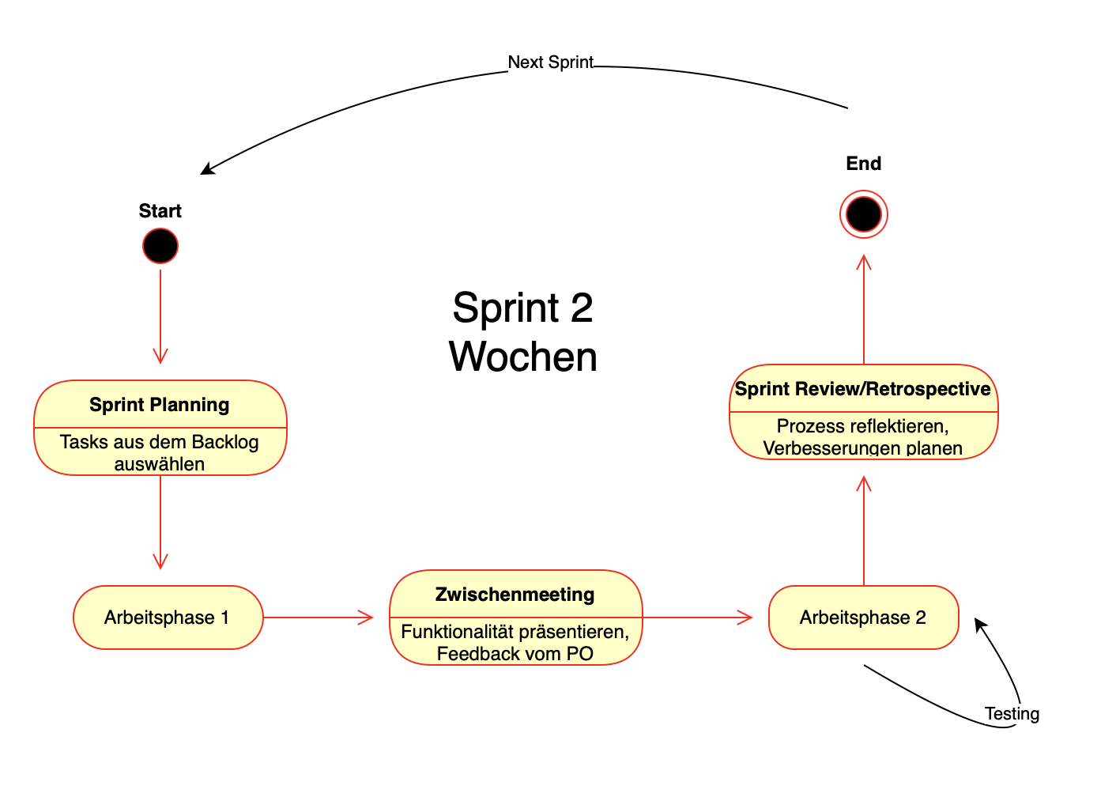

Tools
Entwicklungsumgebung:
VSCode, Postman (Tests)

Versionsverwaltung:
Git, Github

Backend, Datenbank:
Node.js, MySQL

Frontend:
React 19

Programmiersprachen:
Typescript, HTML, CSS

